桃園縣楓樹國小一百學年度__四__年級下學期在地化校外教學計畫
- 設計者：黃義介、陳敏慧、張慧如、蕭怡茹
- 適用年級：四年級
- 教學時間：6節課（每節40分鐘）
- 參訪路線：
地點一
世界警察博物館
or台塑文物館
地點三
壽山巖觀音寺

地點二
長庚志清湖
→ → → →
楓之旅四

- 主要活動：
地點 | 教學目標 | 相對應能力指標 | 評量方式
世界警察博物館  Or台塑文物館 | 1. 能認識歷代警務發展。  2. 能瞭解警政現況。  3．能認識各國警察文物史料。  4．能表達對警察的感謝。 | 自 1-1-5-2-4嘗試由別人對事物特徵的描述，知曉事物  綜 3-2-4 認鄰近機構，並了解社會資源對日常生活的重要  藝1-2-3 記錄與表現自己所 見及所觸的事物與情感。 | 討論發表  參與態度  學習單
長庚志清湖 | 1.能知道「志清湖」的命名由來及特色  2.能認識志清湖周圍的植物名稱  3.能欣賞志清湖的美景 | 社 1-2-1-6描述地方或區域的  自然與人文特性。  自 1-1-5-2-4嘗試由別人對事物特徵的描述，知曉事物 | 討論發表  參與態度
壽山巖觀音寺 | 1. 能認識鄉內三級古蹟的歷史沿革  2. 藉由瞭解廟宇的民俗活動認識台灣的宗教文化  3. 能欣賞廟宇的建築之美 | 社1-3-2 了解各地風俗民情  的形成背景、傳統的節令、禮俗的意義及其在生活中的重要性。  社1-2-1 描述地方或區域的  自然與人文特性。  藝1-2-3 記錄與表現自己所 見及所觸的事物與情感。 | 討論發表  參與態度  學習單

『楓之旅四』在地化教學活動設計

地點名稱 | 世界警察博物館 | 長庚志清湖 | 壽山巖觀音寺
活動時間 | 80分鐘 | 80分鐘 | 80分鐘
行前準備 | 參觀博物館的注意事項及  應有的禮貌 | 1．到戶外參觀的注意事項。  2．提醒學生準備午餐。 | 撥放觀音廟導覽影片讓小朋友有先備知識。
教  學  準  備  (or學生準備) | 1.學習單  2.鉛筆盒 | 1．望遠鏡。 | 1.學習單  2.鉛筆盒
教  學  流  程  概  述 | 1.警察博物館各樓層簡介。  2.中國警察館的介紹導覽。  3.國際警察館的介紹導覽。  4.參觀心得分享及填寫學習單。 | 1.教師介紹志清湖的命名由來及特色。  2.分組觀察志清湖周圍的植物名稱。  3.發表與討論。 | 1.觀音寺相關歷史、民俗活動與建築介紹導覽。  2.觀音寺參觀巡禮。

二、經費概算：(以當年度無額外經費補助計算)
項目 | 預估單價 | 數量 | 總價 | 每生分擔(100人計)
車資 | 5000/輛 | 3 | 15000 | 150
保險 | 10/生 | 100 | 1000 | 10
門票 | 0 | 0 | 0 | 0
總計 |  |  | 10000 | 130

三、學習單：(※可參考桃園縣校外教學資源網—學校首頁有連結)
楓之旅四 班級：四年 班 姓名：
今天的教學活動，我們來到了「世界警察博物館、志清湖、壽山巖觀音寺」， 請你回答下列題目，看看你對今天的教學了解了多少哦！
第一站 世界警察博物館
1．人民的保母--警察，在打擊犯罪、維護治安時一定要有齊全的配備，請寫出下列配備的名稱及圈出它們的功能。
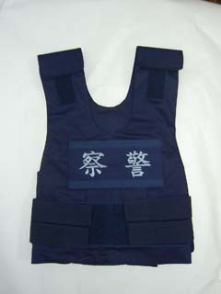 | 這個裝備的名稱是___________  它的功能是：  1.擋子彈 2.擋汽車  3.擋飛機 4.擋大砲 | 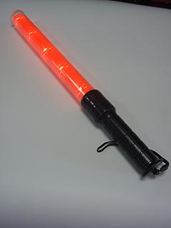 | 這個裝備的名稱是___________  它的功能是：  1.跳街舞 2.指揮交通  3.當手電筒 4.打棒球
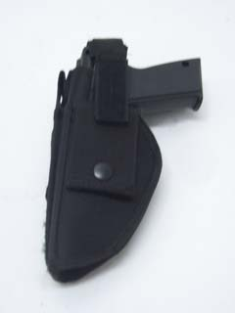 | 這個裝備的名稱是___________  它的功能是：  1.擊退歹徒 2.挖貝殼  3.摳鼻孔 4.打地鼠 | 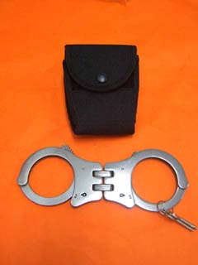 | 這個裝備的名稱是___________  它的功能是：  1.鎖腳踏車 2.鎖狗  3.鎖犯人 4.鎖保險箱
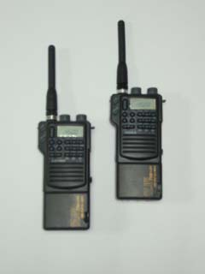 | 這個裝備的名稱是___________  它的功能是：  1.情話綿綿 2.聽廣播  3.聯絡隊友 4.播放CD | 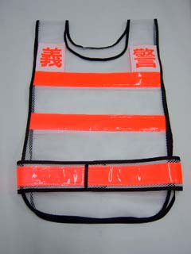 | 這個裝備的名稱是___________  它的功能是：  1.照亮路面 2.讓駕駛注意  3.擋寒風 4.穿起來好看
2．在參觀完各國的警察文物後，你對哪一國的介紹印象最深刻呢?為什麼?

3．警察辛苦的保護我們的安全，請寫出你的感謝小語，來表達我們的謝意。

第二站 長庚志清湖
1．請寫出你今天所認識的植物名稱。

第三站 壽山巖觀音寺
1．觀音寺是鄉內的幾級古蹟?

2．觀音寺每年最熱鬧的日子是哪一天？

美好的回憶
請畫出今天的旅程中，令你印象最深刻的人事物。

